阿民

台灣雲豹

- 簡介：
台灣雲豹（排灣語：likuljaw；魯凱語：rikulau ；學名：Neofelis nebulosa brachyura）台語稱∶樟豹（tsiunn-pà）、羌仔虎（khiunn-á-hóo）、烏雲豹（oo-hûn-pà）、貓豹 niau-pà，日語：台湾虎／高砂豹），貓科雲豹屬雲豹種的台灣特有亞種。1862年首次被記錄在科學文獻上，由英國博物學家史溫侯以Leopardus brachyurus[1]或台灣雲豹（Formosan clouded leopard）發表。
經過台美生態學者合組研究團隊調查，歷經13年研究，2013年4月宣布雲豹可能已經滅絕，；林務局考量到原住民文化對雲豹的重視，因此至今仍未將台灣雲豹移出保育類動物名單、宣告絕種。2018年底，台灣舉辦貓科動物再引入研討會，邀請國際學者參與討論。

- 特徵
外型：屬中到大型貓科動物，身長60-100公分；尾長50-90公分，幾與頭胭等長，與豹尾長度相差無幾；重量16-30公斤。全身黃褐色；額頭至肩部有數條黑色縱帶，頸側及體側具有大塊雲黑斑。身上斑點每隻各異，頸部斑點細長，腹部兩側大斑向後，圍輪廓深厚而向前者淡細，中間部面積大，並雜以粽黃及少許黑毛，遠望如朵雲故名雲豹。四腿處斑點往下逐漸縮小，尾部上下均有斑點
食物：肉食性動物，會捕食樹上的猴子、松鼠、飛鼠及鳥類等小動物，亦會潛伏於樹上，待山羌、山羊及水鹿等較大型的獵物自下面經過時飛撲而下咬其頸部致死而食。

- 易危物種
由於棲地消失、獵物豐富度下降與非法盜獵等因素，雲豹在野外的數量持續下降，世界自然保育聯盟紅皮書（IUCN）將雲豹列為易危物種（Vulnerable），而臺灣的雲豹已於2014年宣布在野外滅絕。

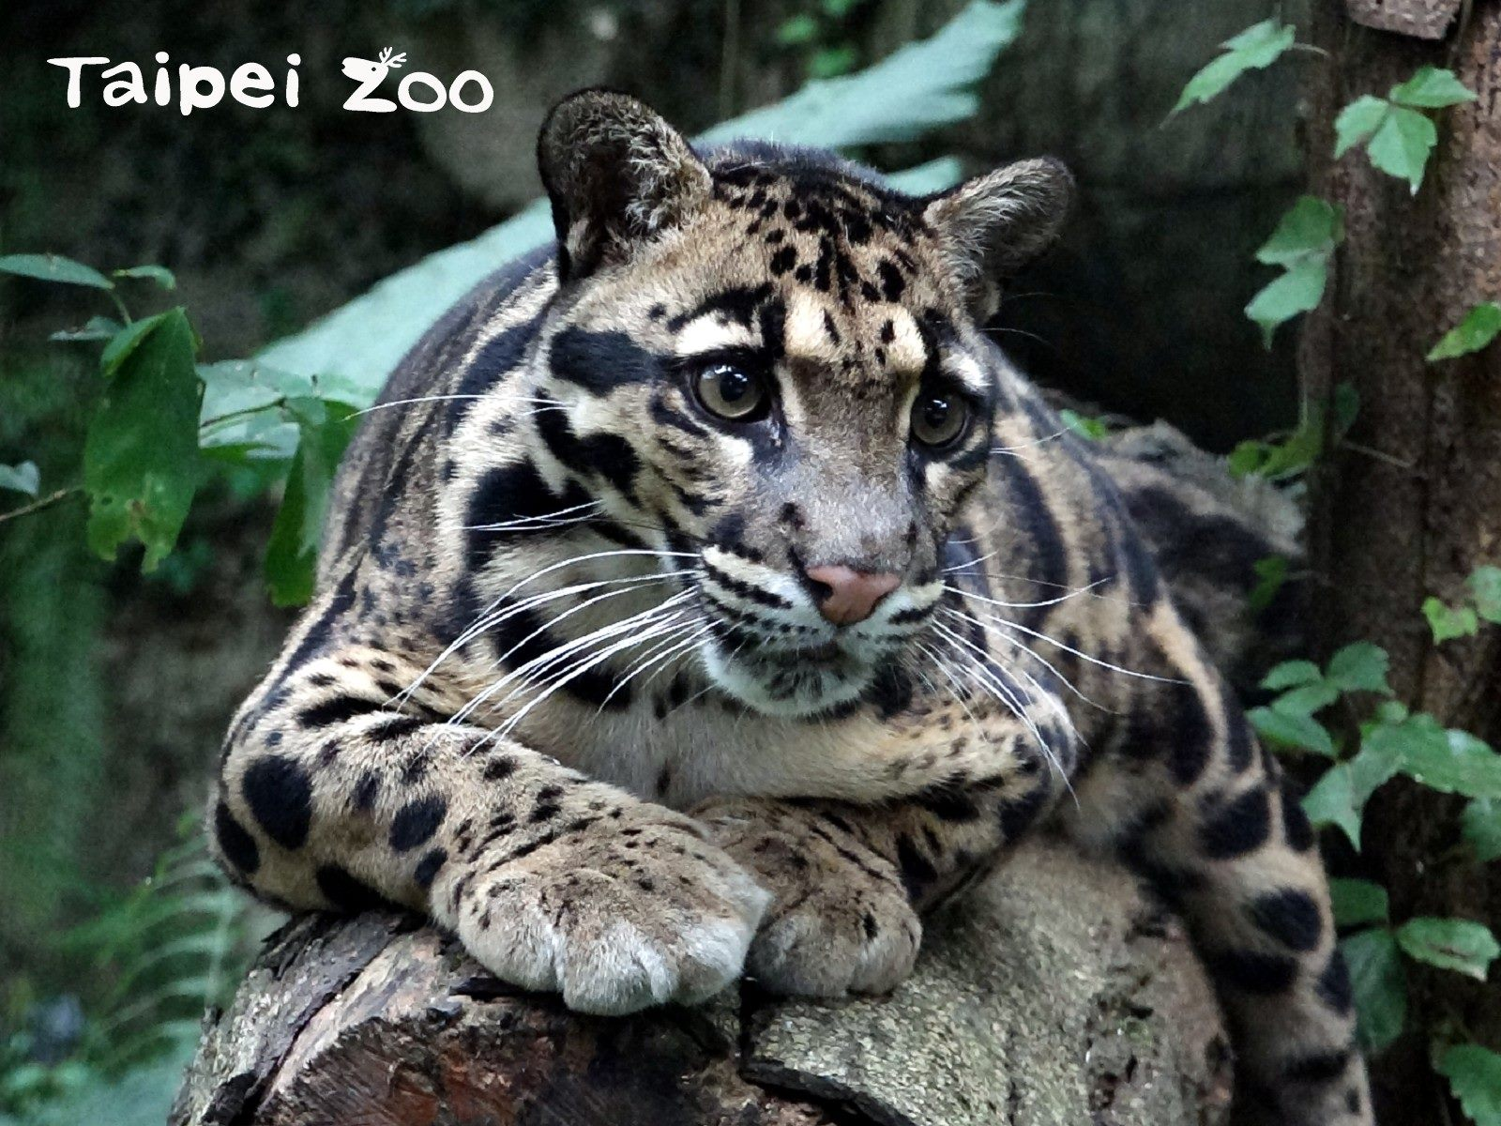
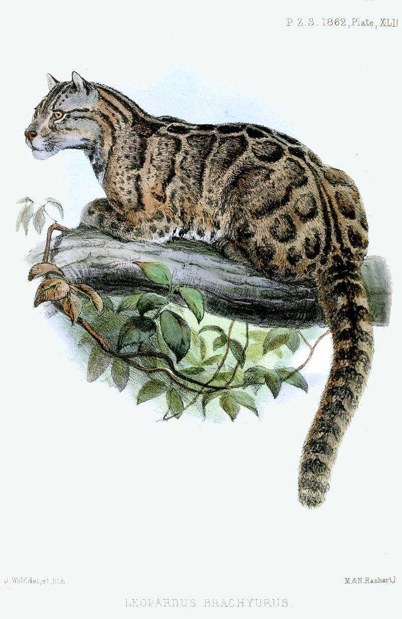
資料來源：
https://zh.wikipedia.org/zh-tw/%E5%8F%B0%E7%81%A3%E9%9B%B2%E8%B1%B9
https://www.zoo.gov.taipei/News_Content.aspx?n=BD065B2FA7782989&sms=72544237BBE4C5F6&s=CF0B348F66B30993

